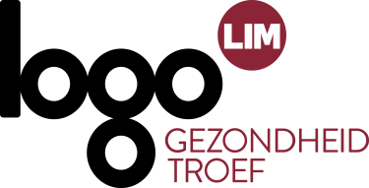
Gezonde brooddoos op school en op het werk
Menukaart september 2021

Workshop Gezonde Brooddoos
In de workshop Gezonde Brooddoos krijg je eerst heel wat praktische handvatten over gezonde voeding en de inhoud van een gezonde brooddoos. Daarna gaan de deelnemers zelf aan de slag om een gezonde brooddoos te vullen met lekkere ingrediënten!
Wie kan het organiseren?
Lokale besturen, verenigingen, bedrijven, scholen, …
Praktisch
- Een workshop duurt ongeveer twee uur
- Aantal deelnemers: min. 8 – max. 15 deelnemers
- Kostprijs: 150 euro (+km-vergoeding van de lesgever+ ingrediënten).

Winkeloefening: weet wat je eet
Boodschappen doen is meestal een routineklus. We nemen zonder veel te kijken producten uit de winkelrekken die we kennen én lekker vinden. Reclame en aantrekkelijke verpakkingen verleiden ons om af en toe ook iets nieuws te proberen. Begrippen als ‘light’, ‘verrijkt met omega 3’ en ‘zonder toegevoegde suikers’ slaan ons om de oren. Wat betekent dat allemaal en hebben we die producten echt nodig om gezond te blijven?
Op deze vragen geeft een diëtiste je tijdens de winkeloefening antwoord. Na een korte theoretische inleiding volgen praktische oefeningen met echte productverpakkingen. Zo leer je op een kritische manier omgaan met alle info die je op etiketten vindt en leer je producten vergelijken om een gezonde en budgetvriendelijke keuze te maken.

Wie kan de winkeloefening organiseren?
Lokale besturen, bedrijven, socioculturele verenigingen, zorgverstrekkers, …

Praktisch
- De winkeloefening duurt ongeveer 2 uur
- Je kan beroep doen op de pool van diëtisten van het Logo
- Je zorgt voor een locatie, minimum 8 en maximum 20 deelnemers
- Kostprijs is 150 euro per sessie (+ km-vergoeding van de lesgever)

De voedingsdriehoek

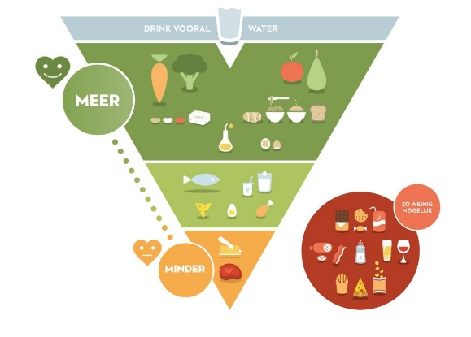 | Gezond eten: wat houdt dat precies in? Het Vlaams Instituut Gezond Leven verzamelde alle huidige wetenschappelijke kennis over gezonde voeding in de voedingsdriehoek. De richtlijnen van de voedingsdriehoek zijn op lange termijn voor iedereen haalbaar en zorgen dat er ook voor onze kinderen en kleinkinderen genoeg gezond voedsel is.  Bij Logo Limburg kan je gratis materialen aanvragen die de voedingsdriehoek mee in de kijker zetten (postkaarten, affiches, folders, banner, placemats, …)

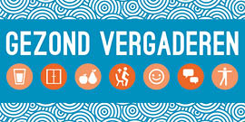
Gezond vergaderen
Gezond vergaderen is meer dan een stukje fruit aanbieden of even rechtstaan tijdens de pauze. Benieuwd wat je allemaal kan doen voor een gezonde, productieve vergadering? Bestel de gratis projectmaterialen en maak werk van een gezondere vergadercultuur op vlak van gezonde drankjes, verse lucht, gezonde tussendoortjes, onderbreek lang stilzitten, goed in je vel voelen, efficiënt werken en bewegen. Door gezond te vergaderen maak je werk van een gezondere bedrijfscultuur én laat je aan je partners zien dat je gezondheid hoog in het vaandel draagt.

Wie kan Gezond Vergaderen organiseren?
Lokale besturen, CLB's, scholen, bedrijven, welzijnsorganisaties kunnen de box gratis afhalen bij Logo Limburg (zolang de voorraad strekt).

Praktisch
Organisaties die met gezond vergaderen aan de slag gaan, ontvangen:
- Een aantrekkelijk vormgegeven doos met daarrond een wikkel met praktische tips
- Tafelstaanders
- Checklist: uitgebreide lijst met praktische tips bij elk van de 7 thema's
- Bladwijzers: concrete tips tot een gezonde levensstijl en vergadercultuur motiveert
- Stickers: kleine, ronde stickers met het logo van Gezond Vergaderen en de 7 thema's

Zeker Gezond-app
Zeker Gezond bevat meer dan 1000 recepten: lekker, eenvoudig én in lijn met de voedingsdriehoek. Alle recepten zijn raadpleegbaar via een website en app. Op beide platformen kan je uitgebreid filteren en zoeken op recepten en ingrediënten. Je vindt er tonnen lekkere inspiratie! Je kan er ook een persoonlijk profiel aanmaken, waar je enkele persoonlijke voorkeuren en allergieën kan instellen. Zo’n persoonlijk profiel laat je ook toe te werken met een weekmenu en een daaraan gekoppeld boodschappenlijstje.
Om voldoende recepten te kunnen aanbieden, werd er samen gewerkt met verschillende partners: Het Voedingscentrum (NL), NICE – Lekker van bij ons, KVLV en EVA vzw. Zij leverden recepten aan. Diëtisten van Gezond Leven toetsten alle aangeleverde recepten af aan gezondheidscriteria , ontwikkeld volgens de principes van de voedingsdriehoek. De betrokkenheid van deze partners garandeert diversiteit in het receptenaanbod: er is voor elk wat wils.
Download de gratis app en bezoek het receptenplatform.
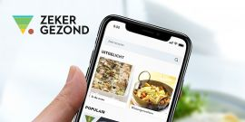

Logo Limburg zet je op weg
Logo Limburg zorgt voor professionele begeleiders en ondersteuning bij het organiseren van de workshop of winkeloefening. Ook de materialen kunnen via Logo Limburg besteld worden. Meer info via logo@logolimburg.be of telefonisch op het nummer 011 15 12 30.

